
das Bataillonsblatt
™ in Farbe
und bunt
und bunt

FUR Strasser Soldaten

John Lennon: „All you need is a Off!“ – Zirkus „ENRICO” verkauft pensionierte Affen

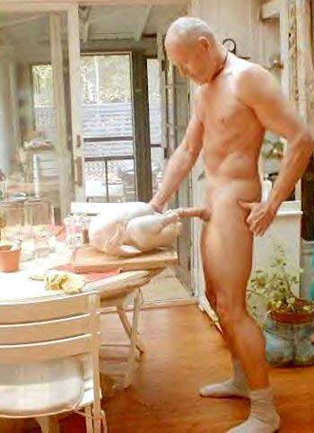
Wissenschaftler beweisen: Leibnitzer Rekruten
haben kleine Pimmel - Wurstlänge wird angepasst

Was STRASSER Soldaten schon immer vermuteten
wurde nun von anerkannten und unabhängigen Wis-
senschaftlern schwarz auf weiß belegt:Rekruten, die
eine Gliedlänge von mindestens 18,371 cm nicht er-
reichen, müssen in der Hermannskaserne in Leibnitz
einrücken. Der Skandal flog auf, als man zu später
Stunde noch einige Leibnitzer Rekruten dabei er-
wischte,wie sie sich gegenseitig Nasenkitt auf deren
Penisse schmierten, um nach STRASS verlegt zu
werden. Leider ging der Schuss von hinten los, weil
einer der Rekruten nicht mitziehen wollte und sein
bestes Teil in einem Truthahn versteckte, um sein
Glied vor Manipulationen zu schützen. Das Foto Der 18jährige Heinrich H. mit dem wehrlosen Truthahn
ging um die Welt. Die „4 Pfoten“ erstatteten Anzeige
wegen Tierquälerei,jedoch verteidigte sich der GWD Debatte um österreichische Schuhe
mit dem Argument, der Vogel sei schon längst tot Vzlt TRUMMER ordnet Prüfung an
gewesen.Auch die Leibnitzer Saftwürstchen-Industrie
blieb von der Affäre nicht ganz unbeschadet: Bürger- Letzte Woche heizte eine heiß um-
meister Helmut Leitenberger musste die Länge der fochtene Debatte die Mitarbeiter in
beliebten Wurst um satte 20% kürzen. Wirtschafts- der Hauptkanzlei ein: TRUMMER
beobachter stehen der zukünftigen Wurstproduktion beharrte darauf, dass die besten Schu-
kritisch gegenüber, denn wer wolle schon ein Würst- he in Österreich produziert werden,
chen kaufen, dass einem ständig an seinen kleinen deshalb müsse man Schuhe im Inland
Pillermann erinnert? Die heimische Saftwürstchen- kaufen. Vzlt TRENDLER konterte,
Industrie ist sprachlos und entrüstet. Man spricht von Schuhe könnten nur kleine Kinder-
Milliardenverlusten die im karibischen Sand ver- hände machen und „Chinesenkinder
versickern würden, denn die Karibik ist mit 2,85 Mio haben kleine Hände!“ TRUMMER
Tonnen der größte Saftwürstchenabnehmer der Welt. ordnet nun Untersuchung an.

Jetzt jede Woche zehn neue Strophen des Klassikers „290 kleine Grundwehrdiener“

290 Grundwehrdiener rückten bei uns ein, sie lachten beim hereinspazier’n, nur einer musste schrei’n.
289 Grundwehrdiener fassten ihr Gepäck, der Sack war schwer, die Stiege steil, das raffte einen weg.
288 Grundwehrdiener mussten sich rasiern, bei einem brach die Klinge ab und steckt nun tief im Hirn.
287 Grundwehrdiener lernten Spindordnung,dem einen fiel der Kasten drauf das war halt etwas dumm
286 Grundwehrdiener duschten sich wie wir, nur einer hob die Seife auf, gefickt haben ihn vier.
285 Grundwehrdiener übten den Gleichschritt, dabei fällt einer ungut auf und kriegt einen Arschtritt.
284 Grundwehrdiener waren Mittagessen, doch leider in der Gaskammer wurde ein Mann vergessen.
283 Grundwehrdiener lernten ADV, der Wachtmeister befragt einen und machte ihn zur Sau.
282 Grundwehrdiener mussten exzerziern, warum da einer nackig war, werd’ ich wohl nie kapier’n.
281 Grundwehrdiener hörten laut„Habt acht“,das Abtreten verschlief einer und stand bis gestern Nacht



Die Rubrik fur Insider

Wieselgemeinde liest geschockt den „PENNER“ – Tod soll gerächt werden
„PENNER“-Herausgeber bietet Hinterbliebenen GRATIS-Abo an


Als letzte Woche vom tragischen Tod
Eines vom aussterben bedrohten sibir.
Baumwoll-Wiesels berichtet wurde,
stockte bei den Angehörigen des
Opfers der Atem. Heimtückischer
Meuchelmord und Vertuschung wurde
dem Herausgeber vorgeworfen. Droh-
briefe mit abgetrennten Wieselpfoten
und wüsten Beschimpfungen musste
der anerkannte Redakteur über sich er-
gehen lassen. Während die Verwand-
ten des Verstorbenen noch trauern,
kündigte der Sprecher des Tiervereins Aufgebrachte Baumwollwiesel fordern Vergeltung
„Animals International“ bereits schar-
fe Sanktionen gegen die Zeitschrift an und setzte eine hohe Summe auf den Kopf des „PENNER“-Produzenten aus. Dieser forderte einstweilig Polizeischutz an.

Soldheim Plastikeimer als Pissoir –
Rekruten beschweren sich wegen Gestank

Weil der morgendliche Gang zur Toilette des Soldheimes. Wer den Pisser dabei er-
zu weit ist und die Blase vor lauter Druck tappt, soll ihn unverzüglich festnehmen
schon schmerzt, vollzieht ein unbekannter und der Polizei übergeben. Auf die Ergrei-
Grundwehrdiener seit geraumer Zeit sein fung des Kloverweigerers ist ein Kasten
schmutziges Geschäft beim Plastikeimer Bier und fünf Schachteln Zigaretten aus-
gesetzt.

Spruch der Woche: Amanda KLACHL:

Muss der PRONEGG mal was faxen, Warums beim Bundesheer so mit die Re-
werd’ ich ihm aufs Zetterl gacksn! krutn schrein is ma a Rätsl: Wal wenn’s
sich ärgern, dass selber im Leben versagt
ham, solltens des lieber mit sich selber
ausmachn!
Der glückliche STRASSER
Rubrik für spielsüchtige Rekr

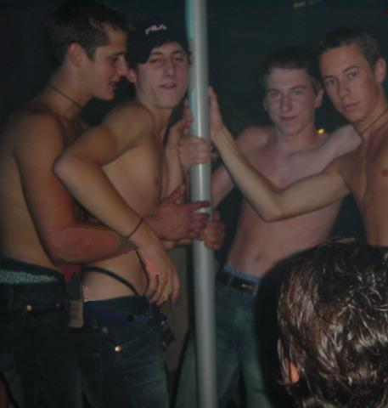
„FUCK AND WIN“ öffnet Pforten – Porno-
priester STESSL & ELMER auf Tanga-Trip

Letztes Wochenende wurde die geile Gogo-Bar
„FUCK AND WIN“ von den beiden Alt-GWDs
STESSL und ELMER eröffnet. Zur Premiere
gab es Maisschnaps und Brennesselpürreh um
nur 1 EURO. Von den Dämpfen der Kräuter be-
törend lieferte der Hausherr an der Stripease-
Stange eine traumhafte Show. Sofort wurde er
von einer Gruppe schwuler Freiheitskämpfer
umzingelt und forderten ihn zum Strip auf.
Der Mitinhaber des Lokals H. C. ELMER be-
diente derweilen die Kundschaft hinter der
eigens dafür eingerichteten Wichser-Bar, wo Letztes Wochenende tanzte in STRASS der Bär
Rekruten ihre Schwänze in die vorgebohrten
Löcher stecken können und dabei abwarten, welche Überraschung hinter dem Loch auf sie
wartet. Von einer geilen blonden Küchengesellin als Hauptgewinn bishin zur Mausefalle ist
alles möglich! Auch die Redaktion stoßt auf die Eröffnung der Rekrutenkneipe kräftig an, die eine Bereicherung für ganz STRASS und ein kulturelles Denkmal darstellt.

Aufruf an alle GWDs des Einrückungstermines 06/06/06:

Ab sofort könnt Ihr Euch beim STRASSER Soldatenvertreter melden, wenn Ihr an der Abrüstungsfeier im Number One (N1) in GRALLA dabei sein wollt. Heute montags laufen die Verhandlungen um den Termin. Von der Geschäftsführung werden die Wochentage Mittwoch und Donnerstag angeboten, aber die STRASSER Delegation möchte sich den Samstag erkämpfen. Auch ein Shuttle-Bus für die Hin- und Rückreise soll organisiert werden, damit sich die Rekruten gegen Sonntagmorgen in der Kaserne ausnüchtern können. Zu diesem Zweck werden auch alle Kameraden dazu aufgerufen, sich geeignete Sprüche und eine Grafik auszudenken, die auf die Abrüsterleibchen gedruckt werden sollen. Alle Vorschläge werden angenommen und vermerkt. Die besten zehn werden dann veröffentlicht und IHR könnt dann abstimmen, welche der eingereichten Sprüche und Grafikvorschlägen dann EUER Hemd zieren soll!
Weiters benötigen wir noch ein geeignetes Motto für unseren „Umtrunk“, das die ganze Sache noch den letzten Schliff gibt. Von „Karibische Milliarden“ bis hin zu „Rekruten an die Macht“ ist alles erlaubt.
Zu guter Letzt werden noch Bilder, Fotos und Videos benötigt, die Ihr während eurer Grundwehrdienstzeit gemacht habt. Brennt sie auf CD und gebt sie beim Chef-Redakteur ab.

Also, seit kreativ und einfallsreich, damit UNSERE Abrüstfeier eine Bombenparty wird, wie sie noch keiner gesehen hat. STRASSER Soldaten sollen nicht nur einen guten Ruf ihrer Ausbildung wegen haben, man soll auch sagen können: „Niemand lässt den Bären so tanzen wie die Jungs aus STRASS!“ In diesem Sinne freut sich die Redaktion auf alle Vorschläge und verbleibt mit einem kräftigen „HORRIDOH!“

